|  |
| --- |
| **Звіт**  **до лабораторної роботи № 2**  з дисципліни  **«Ймовірнісні основи програмної інженерії»**  **Студента групи ІПЗ-21**  **Павлюченка Артема Максимовича**  **на тему:**  **«Лінійне перетворення та Графічне зображення даних»** |

**1)Назва:** Лінійне перетворення та Графічне зображення даних

**Мета :** навчитись використовувати на практиці набуті знання про лінійні перетворення та графічне зображення даних.

**2)Постановка задачі:**

Ми маємо два тестових файли (“input_10.txt”,“input_100.txt”), в кожному з яких M+1 рядків з числами, М – оцінка і-ого студента. За допомогою методу open(input_10.txt) і циклу for зчитуємо дані з файлу та записуємо в одновимірний масив, з я ким надалі працюватимемо. Проробив всі дії за умовою і отримавши певні результати, за допомогою методу write() записуємо в вихідний файл наші результати. Через те, що метод приймає лише один параметр, довелося викликати його під час запису в файл кожного результату.

**3)Побудова математичної моделі**

**Задача №1:**

**Умова:** Знайдіть , та .

**Математична модель:**

Дані файлу я зчитав у одновимірний масив, відсортував його за зростанням, і для пошуку квартилів проробив наступне: за допомогою формули знайдено індекс нижнього квартилю, і знайдено сам квартиль: сума елементу за знайденим індексом та різниці наступного елемента з цим, помножена на ¼. Те саме пророблене з верхнім квартилем, але наприцінці помножено на ¾. А для знаходження персантилю достатньо знайти індекс цього елементу, помноживши довжину масиву, збільшену на 1, на 0.9 (тому що .)

**Задача №2:**

**Умова:** Знайдіть середнє та стандартне відхилення цих оцінок.

**Математична модель:**

Для знаходження середнього відхилення знайдено середнє значення масиву(сума, поділена на кількість елементів). Потім, за формулою, порахована сума квадратів елементів масиву, поділено на кількість елементів та віднято квадрат середнього значення масиву і отримано середнє відхилення. Стандартне відхилення знайдено методом знаходження квадратного кореня з порахованої дисперсії.

**Задача №3:**

**Умова:** Через незадоволення низькими оцінками викладач вирішив використати шкалу форми y = ax + b, щоб відредагувати оцінки. Він хотів, щоб середнє значення масштабних оцінок становило 95, а оцінка 100, щоб залишалася рівною 100.

**Математична модель:**

Для знаходження рівняння виду y=ax+b, взято нове середнє значення у, за умовою = 95, нове максимальне у залишилось 100. Знайдено коефіцієнти A та B: різницю між новим максимальним у та новим середнім у поділено на різницю між новим максимальним у і попереднім середнім у, знайдено А, В знайдено відняттям від нового максимального у його самого, помножене на знайдене A. У файл записано рівняння, нове середнє у (окрім заданого його було обраховано для перевірки, все співпало), та обраховано стандартне відхилення по y: модуль A помножений на вже пораховане стандартне відхилення по х.

**Задача №4:**

**Умова:** Показати дані за допомогою діаграми "стовбур – листя".

**Математична модель:**

Для побудування діаграми “стовбур - листя” треба було сформувати два масиви: масив цілих значень та масив остач від ділення. Це було зроблено за допомогою циклу for. За допомогою цього самого циклу результат діаграми було записано у файл у заданому вигляді.

**Задача №5:**

**Умова:** Відобразити дані за допомогою коробкового графіка.  **Математична модель:**

За допомогою вбудованого методу boxplot модуля matplotlib.pyplot, в нього передано у якості аргументу масив значень, на основі якого побудовано коробковий графік.

**Задача №6:**

**Умова:** Зробити висновок.

**Математична модель:**

На побудованому графіку я побачив деякі відмінності з даними, обрахованими мною. Перевіривши ще раз свої обрахунки, я зрозумів, що метод boxplot рахує трошки за іншою формулою. Для побудови такого графіку треба знати нижній та верхній квартилі, мінімум та максимум масиву, а також медіану. Всі ці значення в мене обраховані, але від значень на графіку вони все ж таки трохи відрізняються. Незважаючи на цю похибку, графік побудовано правильно та він допомагає кількісно оцінити наші дані.

**4)Псевдокод алгоритму**

**Задача №1:**

a=[]

for element in file{

push element in a

}

a.pop(0)

a.sort()

sum = 0

q1 = (lenth of a +1)/4

round q1

Q1 = a[q1-1]+(a[q1]-a[q1-1])/4

q3 = (lenth of a +1)*3/4

round q3

Q3 = a[q3-1]+(a[q3]-a[q3-1])*3/4

p90 = 90/100*(length of a +1)

round p90

**Задача №2:**

sum_a = 0

for element in range(length of a){

sum_a+=element

}

average = sum_a/length of a

sum_quad = 0

for element in range(length of a){

sum_quad+=element*element

}

mean = sum_quad/length of a- average*average

round mean

standard = sqrt(mean)

round standard

**Задача №3:**

new_average = 95

new_max = 100

A = (new_max - new_average)/(new_max-average)

round A

B = new_max-new_max*A

y_standard = module of A*standard

round y_standard

**Задача №4:**

a.sort()

new_massive = []

second_massive = []

help_massive = []

for element in range(length of a){

if round a[element]/10 not in massive then

if i>0 then push help_massive in second_massive

clear help_massive

push round a[element]/10 in new_massive

push a[element] mod 10 in help_massive

else push a[element] mod 10 in help_massive

}

**Задача №5:**

a.sort()

if length of a /2 = 0 then median = (a[length of a/2]+a[length of a/2 -1])/2

else median = a[round length of a/2 -1]

boxplot(a)

show

**5) Випробування алгоритму**

Результати для зчитаного файлу “input_10.txt”:

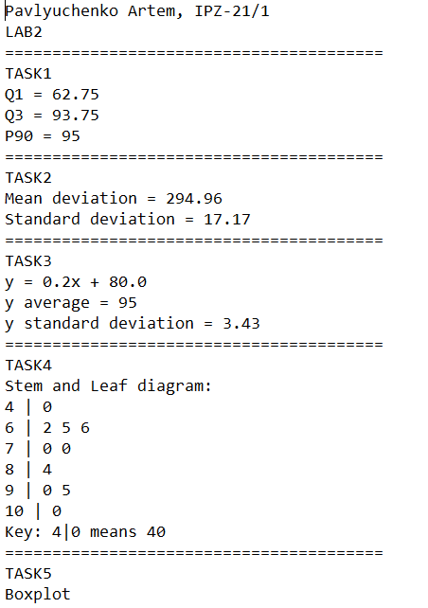

Коробковий графік:

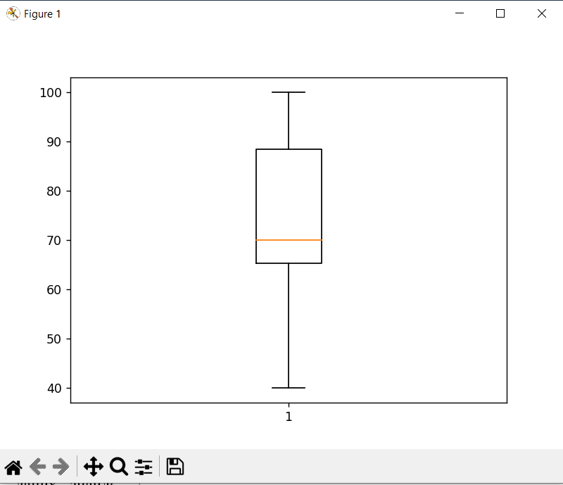

**6)Висновки:** протягом виконання даної практичної лабораторної роботи було обраховано на конкретному прикладі(на заданих даних) нижній та верхній квартилі, конкретний персантиль, середнє та стандартне відхилення наших даних, знайдено коефіцієнти рівняння виду y=ax+b, за допомогою якого проведено зміну середнього значення, відповідно й самих даних, середнє значення y, стандартне відхилення по y. Також показано дані за допомогою діаграми “стовбур-листя” та за допомогою коробкового графіку.